前言
文章置灰的地方是经过验证后跟网上说法有出入，有可能本人浏览器版本不同导致，有待进一步研究。
有些兼容性问题没有给出兼容处理，也有待大神提供解决方案。
IE兼容性问题还有很多，欢迎大家继续补充！

：IE浏览器与Firefox、Chrome在Web开发中的差异。

一、在HTML、CSS上区别

1.ul不同
IE5默认是margin留白，FF下默认是padding留白。
【兼容处理】所以要先用margin:0;padding:0;来实现兼容。
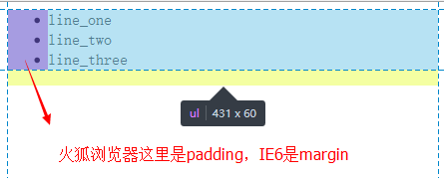

2.居中问题
FF: div 设置 margin-left, margin-right 为 auto 时已经居中, IE5不行,IE8+可以。
【兼容处理】加个外部div设置text-align:center;

3.!important
FF:可以使用，IE5在同类名下是不支持的，但不同类名还是支持。

4.宽度高度问题
IE5的div的内嵌div可以把父级固定的宽度高度撑大，而FireFox、IE8+不可以。
【兼容处理】不要自己设置宽高度，auto就好，或者父容器overflow:hidden。
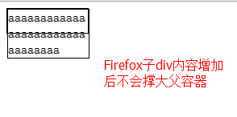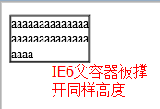

5.[text-decoration:underline]的属性
IE5显示的下划线会比FireFox细一点。在FireFox中，部分笔画会在下划线的下面1个象素左右。
Firefox：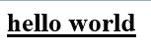IE5：

6.鼠标手指
cursor: pointer在IE5不支持(IE6+支持)，FF支持。

7.像素不一致问题
Firefox、IE8、IE6中的BOX模型解释不一致导致相差2px。
FF：margin:-4px,IE8：margin：-2px,IE6:margin:0px;

8.浮动问题
float的div一定要闭合，加上一个clear:both的div，而且为了自适应高度，需要在父容器加上overflow:hidden，但是IE6不起效，这是要加上zoom：1。详见代码index1_8.html。

9.IE8 input的输入光标表现异常
IE8 下【css设置: padding: 5px 0 】第一次点入的时候，光标是异常的。
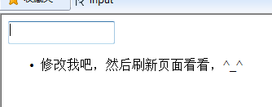
解决：padding的左右值不为0。

二、在JavaScript上的区别

1.事件处理
1.1监听事件
IE：
document.body.detachEvent("onclick",onclickfunction);
document.body.attachEvent("onclick",onclickfunction);
Firefox：
document.body.removeEventListener("click",onclickfunction, true);
document.body.addEventListener("click",onclickfunction, true);
第三个是一个布尔值，true表示指定的事件处理函数在捕获阶段执行，false表示在冒泡阶段。
两者第一个参数， 事件名称不一样，detachEvent用的是onclick, removeEventListener用的是click，没有'on'。
两者可对执行的优先级不一样。
btn1Obj.attachEvent("onclick",method1);
btn1Obj.attachEvent("onclick",method2);
btn1Obj.attachEvent("onclick",method3);
执行顺序为method3->method2->method1
如果是Mozilla系列，并不支持该方法，需要用到addEventListener var btn1Obj =
btn1Obj.addEventListener("click",method1,false);
btn1Obj.addEventListener("click",method2,false);
btn1Obj.addEventListener("click",method3,false);
执行顺序为method1->method2->method3
【兼容处理】先判断浏览器类型，再根据浏览器类型采用对应的写法。
1.2关于window.event
在Firefox中没有window.event变量，他的事件变量必须通过参数传输.
如果想获取事件的元素在IE中通过event.srcElement，但是在FF中得用e.target.
【兼容处理】用||或解决，代码如下：
var e = window.event||e;
var srcElement = e.srcElement || e.target;

2.DOM方法及对象引用
2.1.getElementById
- <input id="id"type="button"
- value="click me" onclick="alert(id.value)"/>

在Firefox中，按钮没反应，在IE中，就可以，因为对于IE来说，一个HTML 元素的 ID 可以直接在脚本中当作变量名来使用，而Firefox中不可以。但经过测试Firefox还是有反应，但FF和IE都alert undefined
【兼容处理】尽量采用W3C DOM 的写法，访问对象的时候，用document.getElementById("id") 以ID来访问对象，且一个ID在页面中必须是唯一的，同样在以标签名来访问对象的时候，用document.getElementsByTagName("div")[0] 。该方式得到较多浏览器的支持。
- <input id="id"type="button" value="click me"
- onclick="alert(document.getElementById('id').value)" />

2.2集合类对象访问
IE下，可以使用()或[]获取集合类对象；Firefox下，只能使用[]获取集合类对象。如：
document.getElementsByTagName("input")[“id2”];
【兼容处理】将document.getElementsByTagName("input")(“id2”);
改为document.getElementsByTagName("input")[“id2”];
统一使用[]获取集合类对象。
2.3frame的引用
IE可以通过id或者name访问这个frame对应的window对象，而Firefox只可以通过name来访问这个frame对应的window对象。经测试Firefox也可以通过id访问对应frame对象。
【兼容处理】使用frame的name来访问frame对象，另外，在IE和Firefox中都可以使用window.document.getElementById(”frameId”)来访问这个frame对象。
2.4parentElement
IE中支持使用parentElement和parentNode获取父节点。而Firefox只可以使用parentNode。 测试都可以使用！
【兼容处理】因为firefox与IE都支持DOM，因此统一使用parentNode来访问父节点。
2.5table操作
IE下table中无论是用innerHTML还是appendChild插入<tr>都没有效果，而其他浏览器却显示正常。
【兼容处理】解决的方法是，将<tr>加到table的<tbody>元素中，如下面所示：
- var row = document.createElement("tr");
- var cell = document.createElement("td");
- var cell_text= document.createTextNode("插入的内容");
- cell.appendChild(cell_text);
- row.appendChild(cell);
- document.getElementsByTagName("tbody")[0].appendChild(row);
2.6移除节点removeNode()和removeChild()
appendNode在IE和Firefox下都能正常使用，但是removeNode只能在IE下用。
【兼容处理】Firefox中节点没有removeNode方法，只能用removeChild方法代替，先回到父节点，在从父节点上移除要移除的节点。
2.7childNodes获取的节点
childNodes的下标的含义在IE和Firefox中不同，Firefox使用DOM规范，"#text"表示文本（实际是无意义的空格和换行等）在Firefox里也会被解析成一个节点，在IE里只有有实际意义的文本才会解析成"#text"，所以获取同一个元素时，FF的下标数字比IE大。
【兼容处理】在实际运用中，Firefox在遍历子节点时，不妨在for循环里加上：
if(childNode.nodeName=="#text")continue;//或者使用nodeType == 1。
这样可以跳过一些文本节点。
2.8Firefox不能对innerText支持
Firefox不支持innerText，它支持textContent来实现innerText，不过textContent没有像innerText一样考虑元素的display方式，所以不完全与IE兼容。如果不用textContent，字符串里面不包含HTML代码也可以用innerHTML代替。
【兼容处理】通过判断浏览器类型来兼容：
- if(navigator.userAgent.indexOf("MSIE")!=-1){ //IE
- document.getElementById('element').innerText="my text";
- } else{
- document.getElementById('element').textContent="my text";
- }

3.函数方法
3.1getYear()方法
var year=new Date().getYear();
在IE中得到的日期是"2010"，在Firefox中看到的日期是"110"，主要是因为在 Firefox 里面 getYear 返回的是 "当前年份-1900" 的值。
【兼容处理】
加上对年份的判断，如:
- var year=new Date().getYear();
- year = (year<1900?(1900+year):year);
- document.write(year);
也可以通过 getFullYear getUTCFullYear 去调用:
- var year = new Date().getFullYear();
- document.write(year);

3.2eval()和window.execScript()
在 FireFox 下 window.execScript() 函数不能运行，而 eval() 在两个浏览器下都能正常运行；

4.样式访问与设置
4.1CSS的float属性
Javascript访问一个给定CSS 值的最基本句法是：object.style.property，但部分CSS属性跟Javascript中的保留字命名相同，如"float"，"for"，"class"等，不同浏览器写法不同。
在IE中这样写：
document.getElementById("header").style.styleFloat="left";
在Firefox中这样写：
document.getElementById("header").style.cssFloat="left";
【兼容处理】在写之前加一个判断，判断浏览器是否是IE
4.2访问<label>标签中的"for"
和"float"属性一样，同样需要使用不现的句法区分来访问<label>标签中的"for"。
在IE中这样写：
var myObject = document.getElementById("myLabel");
var myAttribute= myObject.getAttribute("htmlFor");
在Firefox中这样写：
var myObject = document.getElementById("myLabel");
var myAttribute= myObject.getAttribute("for");

【兼容处理】解决的方法也是先 判断浏览器类型
4.3访问和设置class属性
同样由于class是Javascript保留字的原因，这两种浏览器使用不同的 JavaScript 方法来获取这个属性。
IE8.0之前的所有IE版本的写法：
var myObject = document.getElementById("header");
var myAttribute= myObject.getAttribute("className");
适用于IE8.0 以及 firefox的写法：
var myObject = document.getElementById("header");
var myAttribute= myObject.getAttribute("class");
【兼容处理】先判断浏览器类型，再根据浏览器类型采用对应的写法。
4.4对象宽高赋值问题
FireFox中类似 obj.style.height = imgObj.height +’px’的语句无效。跟网络说法相反
【兼容处理】统一使用 obj.style.height = imgObj.height;
4.5添加样式
IE中使用addRules()方法添加样式，如：styleSheet.addRule("p","color:#ccc",styleSheet.length).而该方法不兼容FF，在FF使用insetRule()方法替换。如styleSheet.insertRule("p{color:#ccc}",styleSheet.length).
【兼容处理】if(styleSheet.insertRule){
//insertRule()方法
}else{
//addRule()方法
}

第二章：IE对CSS3、HTML5的支持
(摘自http://www.cnblogs.com/lhb25/archive/2013/06/05/html5-and-css3-2013.html)

浏览器厂商之间的竞争促使各大浏览器对 HTML5 和 CSS3 的支持越来越完善，下面的图表列出了 IE，Chrome，Firefox， Safari，Opera 五大主流浏览器，在 Mac 和 Windows 两个平台，对 HTML5 和 CSS3 各种特性最新的支持情况的详细清单（个别数据可能不准确，大家可以通过 caniuse.com 查询更为详细的信息）。

CSS3 属性
从表中可以看出，除了 Overflow Scrolling 还没有浏览器支持之外，其它属性都已经有浏览器实现了。在 Windows 平台，Chrome 支持除 Overflow Scrolling 以外的所有属性（图片数据有误，CSS3 3D Transforms 在 Chrome 25 开始已支持，需要加 -webkit- 前缀），其次支持比较好的是 Firefox，还不支持 CSS3 Reflections。
曾经一片红叉的 IE 开始迎头赶上，IE10 已经和能和 Opera 比拼了。在 Mac 平台情况要好很多，Safari 、Chrome 和 Firefox 几乎支持全部的 CSS3 特性。Opera 也只有少数几个属性不支持。
（注：CSS3 的 Overflow Scrolling 属性用于模拟移动设备原生的阻尼滚动，类似于 iScroll 实现的滚动效果，目前只有 iOS 5 内置的 Sarari 浏览器支持，详情：Native style momentum scrolling to arrive in iOS 5）

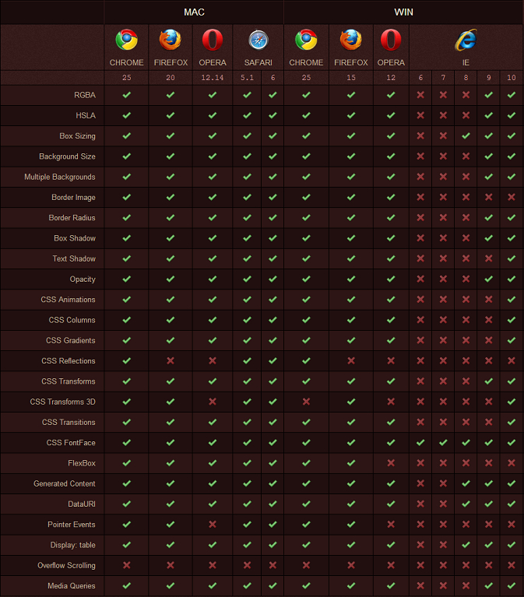

CSS3 选择器
CSS3 选择器兼容情况最让人欣慰，除了 IE9 以下的版本，其它浏览器已全部支持 CSS3 选择器特性。IE6 悲剧的一个都不支持，IE7 和 IE8 仅支持少部分，IE9 和 IE10 给力，竟然也全部支持。

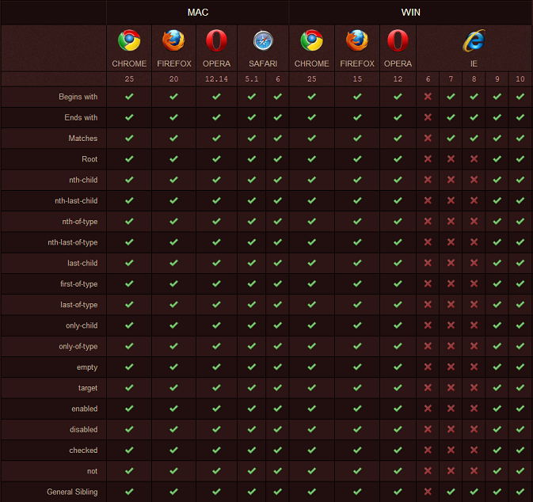

HTML5 Web 应用程序
HTML5 为支持 Web 应用程序开发新增的这些特性是 HTML5 最激动人心的部分，包括本地存储、离线存储、地理定位、Workers 和 WebSockets 等等。Chrome 最给力，支持全部特性（表中数据有误，Touch（触控）事件，Chrome 25 和 Firefox 19 已支持）。
WebSQL Database 已经被 W3C 放弃了，浏览器不支持也没关系，而 Indexd Database，IE10、Chrome 和 Firefox 都支持，这是开发者的福音啊。IE10 很给力，就 Meter 标签和 Touch Event 不支持。

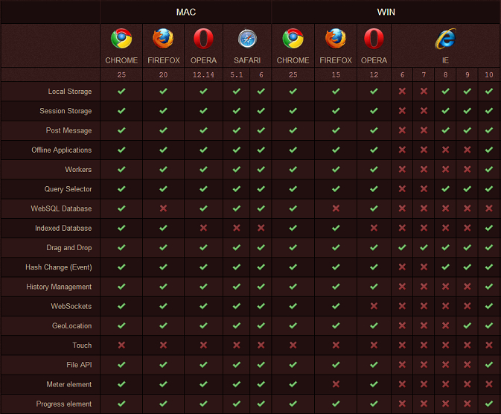

HTML5 图形和内嵌内容
这应该是 HTML5 最令人期待的东西了，内置Canvas，Audio，Video，SVG、WebGL 和 SMIL 等重要特性对象。Chrome、Firefox、Safari、Opera 以及 IE9/IE10 都支持，太棒了！

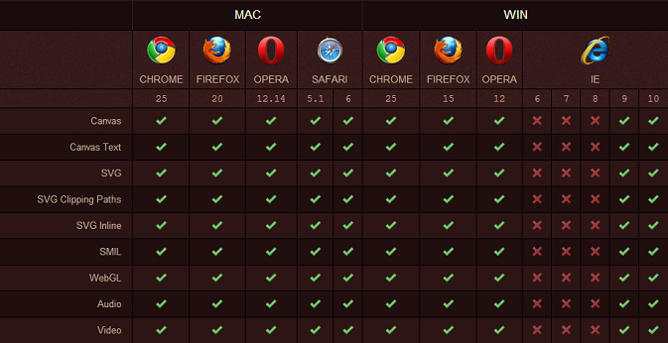

HTML5 音频编码
Chrome 依然给力，对 HTML5 音频格式又是全部支持，Safari 除 Ogg Vorbis 格式外全部支持。让人感到奇怪的是 IE 竟然不支持自家的 WAV 格式，而 Chrome、Firefox、Opera 和 Sarari 却都支持，⊙﹏⊙b汗。

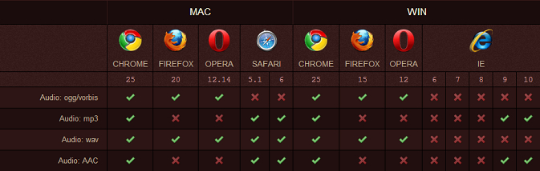

HTML5 视频编码
对 HTML5 视频的支持还是 Chrome 最好，包容天下。Firefox 和 Opera 支持 Ogg Vorbis 和 WebM 两种视频格式，不支持 H.264，相反的 IE9/IE10 和 Safari 只支持 H.264。据统计，目前 80%的视频使用 H.264 编码，期待 H.264 早日统一的视频编码标准！

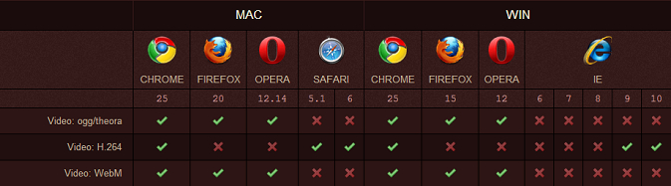

HTML5 表单输入
HTML5 新增了众多新的 input 类型，例如 DateTime、Range、Colour 等等，以前这些都是需要使用 JavaScript 才能实现的功能，如今只需要设置 input 类型就能实现。淡定的 Opera 竟然全部支持，有点意外！Chrome 还不支持 DateTime 类型，其它的都支持，IE10 和 Safari 都支持程度相当，而 Firefox 这方面还需努力。

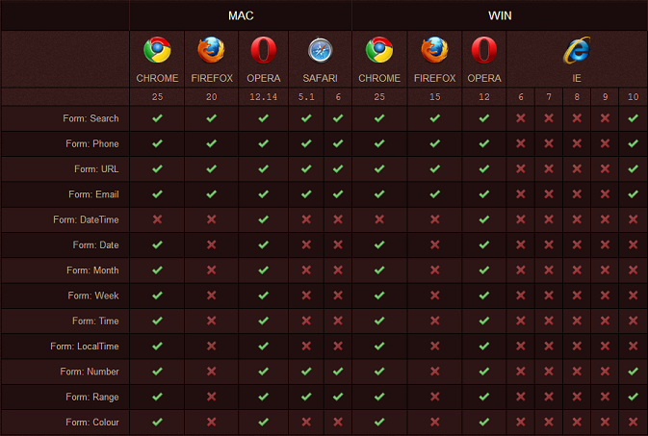

HTML5 表单属性
HTML5 表单属性也是对表单功能的重要改进，简化了 Web 应用开发。在 Mac 平台，除了 Safari 还不支持 List 属性外，其它属性都支持。在 Windows 平台，Chrome、Opera 和 IE10 全部支持，Firefox 又掉队了，竟然落后 IE 了，Min、Max 和 Step 属性都还不支持。

